# 1. Einführung

## Einflussfaktoren auf Entwicklung

Altersgradiert, normativ: Biologische Reifung, Soziale Normen (Wann soll man eingeschult werden, wann sollte man heiraten, wann sollte man in Rente gehen, …)

Historisch (normativ): Krieg, Umweltkatastrophen

Non-normativ (idiosynkratrisch): Genetische Einzigartigkeit, Unfall

# 2. Körperliche Entwicklung

# 3. Motivationale Entwicklung

## Entwicklungsaufgaben nach Havighurst

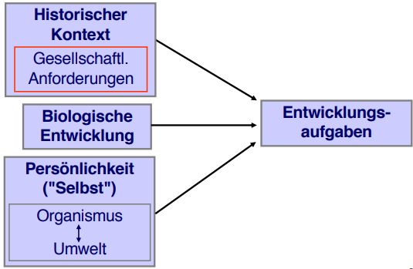

### Entwicklungsaufgaben im jungen Erwachsenenalter nach Havighurst

* Lebenspartner finden
* Zusammenleben mit Partner lernen
* Aufbau einer Familie
* Kinder aufziehen
* Ein Zuhause für die Familie schaffen
* Einstieg in den Beruf (Die zeitaufwändigste Aufgabe)
* Sorge für das Gemeinwohl
* Aufbau eines gemeinsamen Freundeskreises (mit Lebenspartner)

## Veränderung der Wichtigkeit von externer und interner Entwicklungsregulation

* Externale (soziale) und internale Entwicklungsregulation sind kompensatorisch
* Mit zunehmendem Alter gibt es weniger und weniger klare altersbezogene Erwartungen und Entwicklungsaufgaben
* Mit zunehmendem Alter setzen sich Erwachsene Ziele in Bereichen, die nicht gut strukturiert sind
  + Externale Kontrolle von Entwicklungsregulation nimmt im Alter ab
  + Selbstregulation wird mit zunehmendem Alter wichtiger

## Entwicklungsaufgaben über Lebensspanne

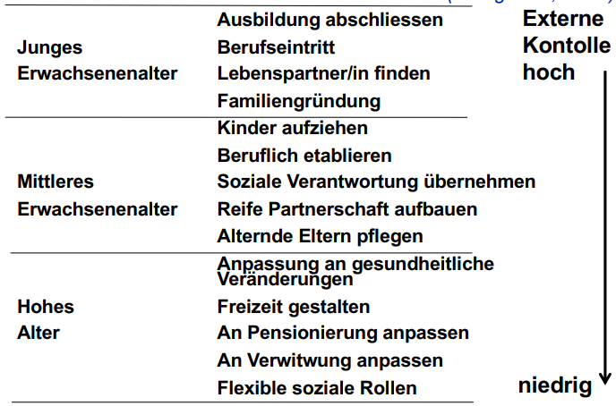

## Ressourcenbedarf und Zielfokus

Gleicher erwarteter Ressourcenbedarf

* Junge wählen primär Verbessernsziele
* Ältere wählen weniger Verbessernsziele als jüngere und zeigen keine Präferenz (Kognition) bzw. zeigen Präferenz für Erhaltens-/Vermeidensziele (Körperliche Aktivität).

Ungleicher erwarteter Ressourcenbedarf

* Beide Altersgruppen zeigen Präferenz für Erhaltens/Vermeidensziele im Vergleich zu Verbessernszielen.

## Zielkonflikt und -konvergenz

* Ältere Erwachsene haben weniger konfligierende und mehr kohärente Ziele als junge Erwachsene
* Zielkonflikt sagt positiven und negativen Affekt voraus
* Zielkohärenz ist mit höherem Engagement (Optimierung) bei der Zielverfolgung verbunden

# 4. Emotionale Entwicklung

# 5. Kognitive Entwicklung

# 6. Soziale Kognition

# 7. Persönlichkeit

# 8. Soziale Beziehungen

# 9. Beziehungen

# 10. Beruf & Familie

# 11. Krisen

# 12. Kriterien erfolgreicher Entwicklung

# 13. Sterben